Kính thưa quí bạn
Hôm nay mình nói vài chuyện chơi, một chuyện rất nhạy cảm, đó là ba con vịt đang tung bay, và chuyện trồng ổi:
1. Vịt nói Đức Giáo Hoàng ủng hộ và không ủng hộ Bà Clinton. Vịt Đức Giáo Hoàng ủng hộ Ông Trump, ba con vịt tất cả.
2. Chuyện trồng ổi và khoe cháu (tiếp theo).
3. Mâm cơm người Việt Nam chứa toàn thuốc trị ung thư.
HCD (29-Oct-2016)
\============
From: Hue Tran [mailto:phuo ao2@gmail.com]
Sent: Friday, October 28, 2016 6:00 PM
Subject: Fwd: ĐỨC GIÁO HOÀNG FRANCIS CÔNG BỐ ỦNG HỘ
Sent from my iPad
Begin forwarded message:
From: lientruong4497
Date: October 27, 2016 at 8:55:00 AM EDT
Subject: FW: ĐỨC GIÁO HOÀNG FRANCIS CÔNG BỐ ỦNG HỘ
Kính chuyển
Tin Rất Quan Trọng: ĐỨC GIÁO HOÀNG FRANCIS CÔNG BỐ ỦNG HỘ VÀ KÊU GỌI NGƯỜI MỸ BẦU HILLARY CLINTON LÀM TỔNG THỐNG HOA KỲ
Wednesday, October 26, 2016:
VietPress USA (26/10/2016): Tin rất quan trọng,(bỏ nguyên bà)
HCD: Thưa các bạn đây là tin vịt. Đức Giáo Hoàng không có ủng hộ (endorse) ai cả. Con vịt nầy cũng sinh tháng 7 năm 2016, Theo Snopes thì đây là HOAX, nhưng mùa bầu cữ tôi không tin Snopes nhiều. Tôi "điểu tra" riêng thấy bản tiếng Việt nó bắt nguồn từ tiếng Anh trong webpage lá cải.
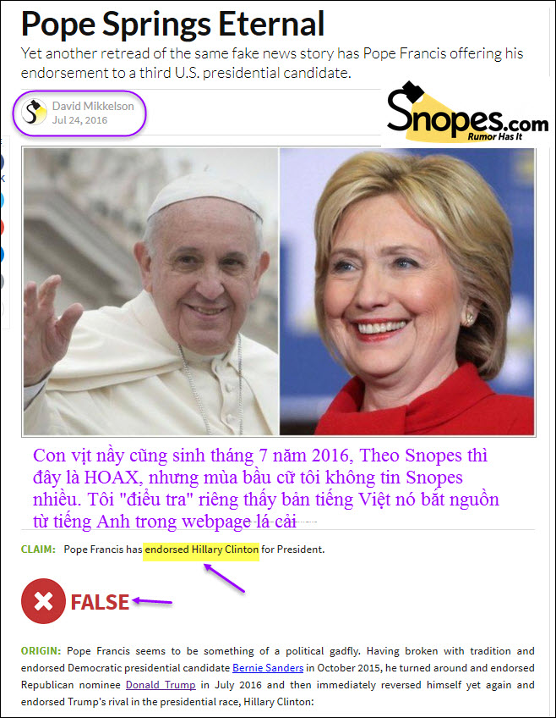
Xin đọc thêm chi tiết trong webpage nầy click => http://www.snopes.com/pope-francis-shocks-world-endorses-hillary-clinton-for-president/
email không chuyển hình theo thì đọc microsoft word attached
From: Phung Nang Tran <phung gtran@gmail.com>
To:
Cc: (một số lớn email address)
Sent: Saturday, October 29, 2016 5:58 AM
Subject: TIN MỚI NHẤT : ***ĐỨC GIÁO HOÀNG PHANXICÔ ỦNG HỘ DONALD TRUMP LÀM TỔNG THỐNG MỸ QUỐC .
----- Forwarded Message -----
From : TRẦN THANH HẢI VÂN
To : Các Công Dân Thế Giới
Sent: Friday, October 28, 2016 3:57 PM
Subject: *** TIN MỚI NHẤT *** ĐỨC GIÁO HOÀNG PHANXICÔ ỦNG HỘ DONALD TRUMP LÀM TỔNG THỐNG MỸ QUỐC .
Đức Giáo Hoàng Phanxicô làm chấn động thế giới: Ủng hộ Donald Trump làm Tổng thống
photo by Jeffrey Bruno / CC BY-SA 2.0 /
VATICAN CITY - Các cơ quan thông tín trên thế giới đang tường trình về tin tức cho rằng Đức Giáo Hoàng Francis đã ra quyết định chưa từng có để chống lưng cho một ứng cử viên tổng thống Mỹ. Tuyên bố của Ngài ủng hộ Donald Trump đã được phát tán từ Vatican chiều nay:( (bỏ nguyên bà)
HCD: Thưa các bạn theo Snopes thì đây là tin HOAX
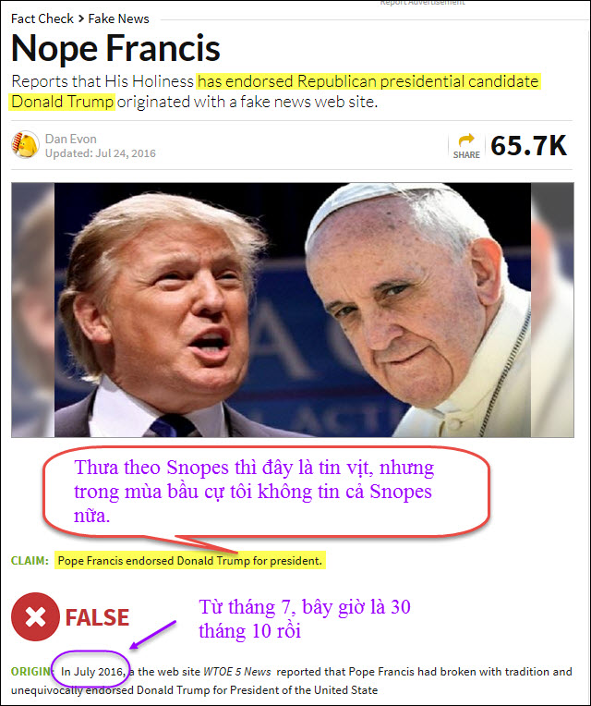
Xin đọc thêm chi tiết trong webpage nầy click => http://www.snopes.com/pope-francis-donald-trump-endorsement/
Nhưng trong mùa bầu cử tôi cũng nghi ngờ Snopes luôn, vậy thì tin ai. Thưa tôi tin theo cuộc "điểu tra riêng" của tôi tìm ra được nguồn gốc tiếng Anh. Từ một webpage xã rác.
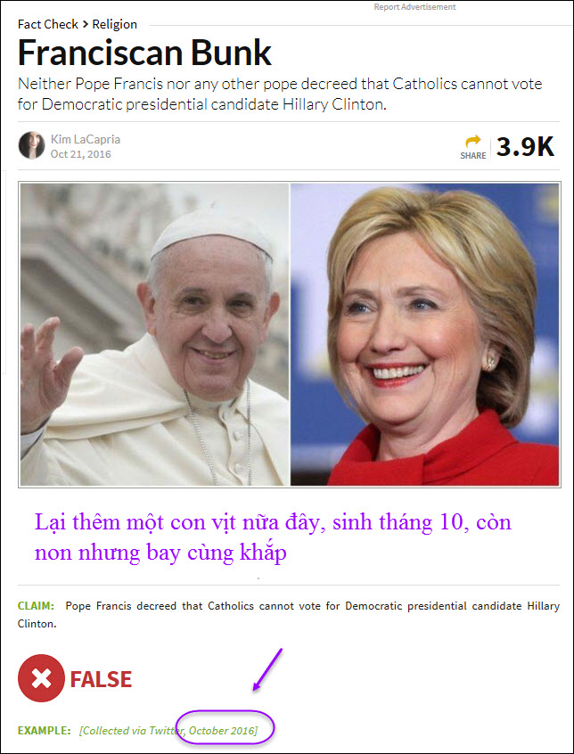
email không chuyển hình theo thì đọc microsoft word attached
Xin đọc thêm chi tiết trong webpage nầy click => http://www.snopes.com/pope-forbids-catholics-from-voting-for-hillary-clinton/
Ghi chú:
Tôi chỉ bắt vịt thôi, xin chớ có giận hờn.
Theo nhiều người tin tưởng tên Tổng Thống Mỹ sắp tới đã nằm trong túi áo khỉ của bà xã ông "Người Do Thái" hay Ông "Siêu Quyền Lực" lâu rồi, đâu cần ai xen vô, có xen cũng đâu được , lá phiếu bầu chỉ là giởn chơi thôi. Theo nhiều vị thì Bà xã ông Siêu Quyền Lực quyết định hết.
Sao lại bà Xã. Thưa Ông Siêu Quyền Lực hay Ông Người Do Thái vẫn yếu hơn vợ là cái chắc.
----
From: Suong Lam Tran [mailto:suo amt@gmail.com]
Sent: Saturday, October 29, 2016 4:24 PM
To: CATBUI2011; HCDg
Subject: Re: [CATBUI2011] FW: Khoe cháu
Brendan và Ngọc Hân là các cháu nôi cưng cũa ông bà nội HCĐ đấy.
Niềm vui của tuổi già là thế đấy. Smile!
Ở Portland trời lạnh không trồng được ổi. Thấy trái ổi của anh HCĐ mà thèm chảy nước miếng.
Đúng là ở Cali là thiên đường của người Việt tỵ nạn.
Cám ơn anh Đẳng đã cho xem hình đẹp của cháu nội của anh.
SL
Sương Lam
From: nhu 8@yahoo.com <nhu 8@yahoo.com>
8:42 PM
Re: [QuanVenDuong] FW: Khoe cháu [1 Attachment]
Kính anh Đẳng,
Cháu nội trai của anh chị rất dễ thương , còn cô công chúa đã có nét đẹp dù còn bé, sau nầy chắc sẽ có nhiều anh chàng đến xin cắt cỏ nhà ông lắm đấy!
Thấy ổi của anh mà mê, cây ổi Xa lỵ của tôi ươn từ hạt của anh cho có được 2 trái, 1 trái cũng to bằng cái chén rồi, còn cây Á Rập thì có 6 trái, nhỏ bằng ngón chân thôi.
Chúc anh chị vui cuối tuần
HongNhung
HCD: Thưa hai chị,
Giống ổi Ai Cập chi đó trái nhỏ xíu nhưng thơm, hột quá nhiều và it trái hơn cây ổi trái to của chị.
Ở Cali trồng ổi dễ dàng, nhưng thật ra thì mình không ăn nỗi đâu. Thấy thì ngon mắt lắm, mỗi ngày ăn một trái một tuần là ngán rồi.
Ổi ở vùng nấy sai trái lắm, đi dọc đường phố thấy nhiều cây ổi sau vườn nhiều nhà chín vàng mà chủ không hái.
Thường ổi không chăm sóc trái nhỏ lắm, loại chúng ta thấy bán ngoài chợ, chỉ bằng nắm tay trở lại.
Hiện có loại ổi không hột, trái không lớn lắm nhưng không có hột nào hết. Tuy nhiên ở vùng nầy trái ít lắm. Một cây một năm.có chừng hai mươi trái trờ lại. Còn ổ thường có hột loại trái nhỏ có hàng mấy trăm trái.
Thưa trên đây là một email tiêu biểu cho rất nhiều email quí bằng hữu gởi lại. Tôi không trích ra đây, chỉ xin được nói lời cám ơn tất cả các bạn.
Có nhiều bằng hữu hỏi "bí quyết" trồng thế nào. Bạn nào không cần thì bò qua đoạn nầy nghe, nhiều bằng hữu hỏi nên tôi xin dài dòng một chút.
Thưa tôi xin "thành thật khai báo" nghĩa là có sao nói vậy:
1. Cây ổi của tôi trồng trong chậu. Chậu là cái nửa thùng đựng rươu wiskey mua trong Home depot giá lúc đó khoảng $30. Năm rồi tôi để nó cao tới nóc nhà, trái sai, nếu đếm lân hàng năm ba trăm trái (thật sự cả ngàn) trái bằng nắm tay trở lại thôi. Đêm trước khi đi chơi qua Âu châu, gió giông thổi cái thùng trồng cây ổi ngả xuống, rụng khá nhiều. Sáng sớm mai đi rồi, không dựng lên được, tôi dùng khoan khét vài lổ trên thùng và cho vào đó vài vòi nước tưới tực động, cho nó đừng chết.
Đi chơi về phải mướn hai người Mễ to, cộng thêm con tôi hè hụi cả giờ không dựng lên nỗi. Sau đó tôi cắt bỏ phân nửa thân cây và mé nhánh mới dựng lại nỗi.
Năm nay nó ít trái nhưng trái rất to như các bạn thấy. (già cả viết 892 g thành ra 892 gr, thằng cháu nội đích tôn cao 40 inches, viết ra 40 feet)
2. Nhiều bạn tưởng rằng cây cần nhiều đất mới lên mạnh, thưa không đâu, các bạn trồng trong nước nó cũng lên. Đất chỉ dùng giữ cho nó đứng và cung cấp một số lượng mineral cho nó mà thôi. Số mineral nó cần ít lắm. Quan trọng là nước. Tôi tưới cây ổi nầy bằng nước từ máy lọc Osmosis thải ra. Cả nhà cần chừng hơn gallon nước lọc, tính ra cây ổi nhận chừng 3 gallon thải nước mỗi ngày.
Phân cung cấp cho nó chất đạm, phospho và patassium là phân nầy:
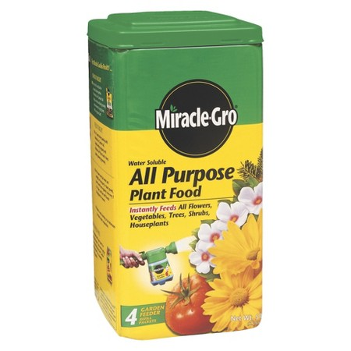
Nó là bột như đường cát màu xanh. Pha một muổng cà phê trong một gallon nước tưới vào gốc mỗi tuần một lần. Nguyên tắc là vậy, nhưng có khi làm biết vài tuần tôi mới tưới một lần.
Tôi thấy bán rẻ thì mua chớ cũng không có ý chọn phân tốt trái, tốt hoa hay tốt rể tốt lá chi hết, không rành. Thấy trồng cây nào cũng có trái thì cứ vậy mà dùng.
Quên nữa các bạn chớ có trồng ổi hay bất cứ cây gì bằng phân bò, phân chuồng (manure), cây sẽ chết. Phân nầy để nhiều năm cho mục ra mới xài được, mới mua về trồng cây vào thì cây sẽ chết. đó là kinh nghiệm của tôi.
Với ổi thì tự nó đậu trái, không cần chi hết. Cây ổi nầy ra bông nào thì đậu trái bông đó, nhưng đậu nhiều quá thì có trái sẽ rụng khi bằng ngón tay út. Như cây ổi không hột thì ra cả chục bông mới đậu được một trái. Nó hoàn toàn không có hột.
Thằng cháu tôi nó chê ổi nầy, khi thấy cắt mộ trái ổi ra, nó chạy lại lấy liền một miếng, cạp ăn hết cái nhân (chứa hột) ở trong, xong bỏ miếng ổi trở lại, lấy miếng khác.
Có nhiều bằng hữu nói ăn luôn hột e có hại đường ruột chi đó, tôi không rõ, nhưng từ nhỏ tới giờ tôi ăn hết luôn không bỏ hột, cháu tôi chỉ ăn hột ổi, chưa thấy có chuyện gì. Thật ra thì phần chứa hột ngon hơn.
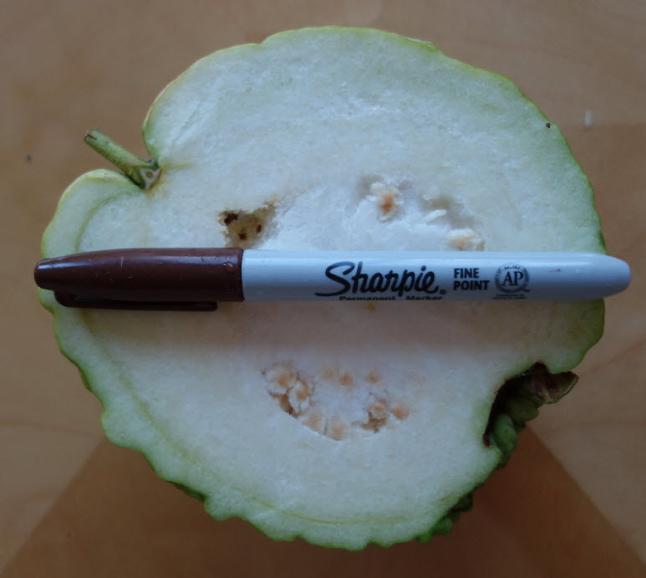
Mùa nóng cùng nầy có loại ruồi đụt trái, loạt ổi đậu đầu tiên phải hi sinh, trái nào cũng "có sâu" hết. Khi bắt đầu lạnh như bây giờ thì mới có ổi nguyên không sâu.
Thưa các bạn có một bài tôi viết lầu rồi, nay thấy xuất hiện qua email (từ nhiều nguồn, dưới đây là một) ai đó đã sửa tên và thêm hình vào tùm lum, lại không ghi tên tôi (Cái nầy thì không cần vì tất cả mọi thứ trong Quán Ven Đường là của chung của mọi người, miễn giúp được cho bq con là vui rồi). Nay tôi xin gởi lại để bà con mình xem bản chính. Chỉ e ai đó thêm thắt thêm những điều có hại thôi.
From: Phuoc NGUYEN Duy [mailto:nguyen. phuoc@gmail.com]
Sent: Saturday, October 29, 2016 1:06 PM
To: undisclosed-recipients:
Subject: Ôi Thần Dược, Mi Hại Ta... (không biết có đọc chưa...)
Thử điểm mặt qua những thứ món thuốc mà người Việt chúng ta tự bày cho nhau (cũng đôi khi bắt chước người Mỹ hoặc người Tàu mà bày thuốc cho nhau):
Nhìn chung thì hầu như mọi thứ thực phẩm quanh ta đều được email và webpage người Việt ca tụng là ‘’thần dược’’ trị ung thư và bá bịnh.
HCD: Thưa các bạn nguyên văn bài viết thế nầy:
(bắt đầu trích -- >)
Bàn về "Mâm cơm người Việt Nam chứa toàn là thuốc trị ung thư"
(version 2016) Huỳnh Chiếu Đẳng
Thử điểm mặt qua những thứ món thuốc mà người Việt chúng ta tự bày cho nhau (cũng đôi khi bắt chước người Mỹ hoặc người Tàu mà bày thuốc ch nhau):
Nhìn chung thì hầu như mọi thứ thực phẩm quanh ta đều được email và webpage người Việt ca tụng là “thần dược” trị ung thư và bá bịnh.
Nhàu Noni vang bóng một thời, người bày ra món nầy đã hốt nhiều chục triệu bạc xong lặn mất. Kế đó là nước măng cụt, bây giờ còn chút tiếng vang. Kế nữa là Canh Dưỡng Sinh, được phe ta uống như điên trong thời gian chừng sáu tháng rồi tịt ngòi. Tiếp theo thì ngàn hoa đua nở: hết dưa chuột, rồi thì lá đu đủ, rồi tới mãng cầu. Đầu tiên là mãng cầu Mễ (bán nhiều tại Mỹ) sau chê phải là mãng cầu Xiệm loại trồng ở Việt Nam. Hai thứ sau nầy đang phất cờ tiến mạnh vào niềm tin của bà con ta. Chắc chừng năm sau sập tiệm, tuy nhiên mấy vị nhanh tay chế viên mãng cầu, nước mãng cầu cũng kiếm được mươi triệu đô rồi. Sau đó là dầu dừa được ca ngợi (do công ty Tây Mỹ bày bán, kiểu bán mỡ rắn thời nẩm), có một vị MTC suýt chết vì dầu dừa hai năm trước, vị nầy ở Hố Nai chạy xuống Bến tre mua dầu dừa ép lạnh về uống hai ba tháng đi hết nổi. May mà đọc thấy email MTC lúc đó về dầu dừa mới tỉnh ra mà ngưng uống, nhưng tức quá gởi email la làng cho hả giận.
Hiện giờ thì trái s=Sung, cây Bồ Công Anh, trước đó thì Kim Thất Tai (sao hiện giờ ít nghe ai nhắc nói tới, chắc nó âm thầm dẹp tiệm rồi). Hiện giờ cũng còn đang hoành hành sức khỏe bà con ta là Cây Lượt Vàng, trước đây là cây Cần Tây, nay thì Cây Cần Tây cũng lặn mất rồi. Vài năm trước thì là Trà Xanh là thần dược, Trà mọi loại là tiên dược, những vị uống trà ngừa và trị bịnh hiện nằm nhà thương hay ra vào nhà thương (tôi nói ẩu) cũng bộn nên hết hơi sức để vuốt đuôi ca ngợi theo gian thương Trung Quốc. Nay thì được biết người ta hơi né trà rồi, lý do là thuốc trừ sâu (và đủ thứ hương thơm hóa chất vô danh) ướp vào trong đó, kể cả trà ướp xác chết cũng được bán ta cho bà con ghiền thưởng thức (chuyện nầy nói thật, có thật, không nói ẩu đâu, có "chạy Nhật Trình" mà).
Sau khi chê Trà thì bà con ta sang ca ngợi Cà phê. Hình như trong tâm trí một số phe ta phải có cái gì đó để ca ngợi mới sống được chăng? Hiện trứng gà được một vị tung lên tới mây xanh (kết quả là thống kê vừa công bố những vị nam giới ăn 7 trứng gà hay hơn mỗi tuần thì mau chết hơn những vị không ăn).
Còn gì nữa, cà chua, sả, xoài, trái chuối chín rục đều “trị được ung thư” (chắc mấy tiệm bán chuối chế ra chuyện để tiêu thụ chuối chín thâm đen cho khỏi bỏ thùng rác?). Ttrước đó một chút và ngay hiện giớ chanh được ca tụng là giết tế bào ung thư 10000 lần mạnh hơn "chimo". Trước nước chanh trị ung thư thì có Giấm Táo và mật ong. Hiện giờ thì mật ong và Bột Quế, mới đây thì phong trào củ cải trắng chanh và nghệ.
Nói chung thì: Bất cứ rau trái nào trước mặt các bạn đều cũng đều được người Việt ca tụng là thần dược trị ung thư hay trị được những thứ bịnh mà Tây Y còn đang vật lộn! Quên nữa còn gạo đen (dân Gò Công gọi: “gạo nhum”) cũng trị ung thư và nhiều bịnh ngặt, trước đó gạo lức được tâng lên làm thần dược, nay thì gạo lức rang pha nước uống là “thần” dược. Gạo lức được dân BBC gọi là gạo nâu đó nghe bà con. Nói thêm theo thống kê hiện giờ thì gạo lức chứa nhiều klim loại nặng có hại hơn là gạo giả trắng. Hai món sống dai là củ tỏi và gạo lức, không biết có bao nhiều người theo và baio nhiêu người khỏi bịnh. hiện giờ củ tỏi hầu hết 75% là do Trung Quốc trồng. Gạo lức bị Mỹ điểm mặt năm trước, năm nay tỏi Trung Quốc cũng bị Mỹ điểm mặt.
Các bạn đọc chán chưa, còn nữa mấy mươi năm nay người ta ca ngợi Đậu Hủ đậu nành trị ung thư, thế mà mấy mươi năm nay cũng chưa thấy ai nhờ nó mà sống thêm. Quên nữa Cây Sả hiện được bà con ta nói trị ung thư mạnh hơn 10000 lần "chimo" (con số nghe quen quen). Các bạn còn nhớ lá đu đủ một thời là khắc tinh bịnh ung thư, sau đó thấy không hiệu nghiệm bèn bày ra Lá Đu Đủ Đực mới hiệu nghiệm. Nhiều người cũng tốn tiền mua lá đu đủ khô hay viên về uống. Còn hết? Thưa còn thí dụ: "Măng tây ai mà ngờ" (tôi thêm: ai mà ngờ vô dụng). Mới vài tuần nay thì khoai môn Trung Quốc được ba con ta ca ngợi ăn nó không bị ung thư nữa. Nên lưu ý, cái gì mà Trung Quốc sản xuất cũng đều mang mầm bịnh, bà con biết rồi mà.
Còn hết? Thưa còn dài dài, hiện đang bày nhau: xay cam, bôm, cà chua, cabbage, cà rốt, Lô Hội và bỏ thêm 1 muỗng Mật Ong.. hằm bà lằn, uống hàng ngày để ngừa ung thư. Thôi nghe, kể hoài còn hoài.
Thưa quí bạn, những thứ được kể bên trên là tôi chợt nhớ ra, chắc mới liệt kê được chừng phân nửa mà thôi. Hôm nào tôi ghi lại coi tất cả mọi thứ thực phẩm chúng ta ăn coi có món nào KHÔNG phải là thần dược hay không.
Huỳnh Chiếu Đẳng (22-Jul-2013) (xem lại 16-Sep-2016)
(< -- hết trích)

